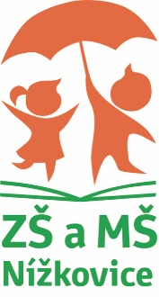
ZŠ a MŠ Nížkovice, příspěvková organizace, okres Vyškov
Nížkovice 164, 684 01 Slavkov u Brna, IČ 75024365
Tel.: 544 222 623

zs.nizkovice@centrum.cz www.nizkovice.cz/skola

ŽÁDOST O PŘIJETÍ DÍTĚTE K PŘEDŠKOLNÍMU VZDĚLÁVÁNÍ

Jméno a příjmení zákonného zástupce
…..................................................................……………………………………..
Bytem:……………………………………………………………………….….
Telefon……………………………………………………………………….…
E – mail………………………………………………………………………....
Žádám o přijetí mého dítěte…………………………………………………..
Nar. dne……………………… rodné číslo:………………………………….
Bydliště:…………………………………………………………………………
k předškolnímu vzdělávání v MŠ pro školní rok 20____ /20_____,
s nástupem od……………………………
na celodenní docházku…………………………………………… ANO NE
polodenní docházku ………..………………………………… ANO NE
(nehodící se škrtněte)
a s délkou zkušebního pobytu 3 měsíce.

V………………………….. dne:……....…....../20......

Podpis zákonného zástupce:…………………………..

